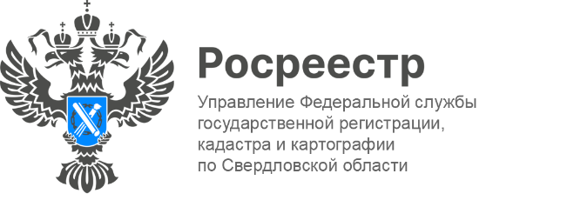

ПРЕСС-РЕЛИЗ

Как получить справочную информацию о объекте недвижимости в режиме online?
Электронный сервис «Справочная информация по объектам недвижимости в режиме online» позволяет запросить данные, которые нужны на самой ранней стадии согласования сделки. Он находится в разделе «Сервисы» на официальном сайте Росреестра.
Зачем нужен данный сервис и кому он будет полезен?
Физическим лицам этот электронный сервис позволяет защититься от мошенников и недобросовестных продавцов, позволяя узнать, не находится ли приобретаемое или съемное жилье в залоге у банка или под арестом. Юридическим лицам получение справочной информации может быть полезно в процессе совершения сделок с недвижимостью, а также при аренде офисных или иных помещений.
Для того, чтобы воспользоваться сервисом, необходимо:
1) на сайте: https://rosreestr.gov.ru, в разделе «УСЛУГИ И СЕРВИСЫ», выбрать «Сервисы» и перейти на «Справочная информация по объектам недвижимости»;
2) выбрать тип поиска, вид объекта и ввести кадастровый номер или адрес объекта недвижимости;
3) нажать кнопку «Найти».
«Удобство электронного сервиса заключается в том, что с его помощью можно получить общедоступную справочную информацию о наличии зарегистрированного права, а также об основных характеристиках объекта недвижимости, сведения о которых внесены в ЕГРН. Кроме того, будет доступна информация о наличии записи о зарегистрированном праве либо ограничении» – сказала заместитель директора-главный технолог публично-правовой компании «Роскадастр» по УФО Анна Полетаева.
«Преимущество сервиса заключается в возможности быстрого получения описания нужного объекта недвижимости. При этом, отмечу, что онлайн-сервис «Справочная информация по объектам недвижимости в режиме online» можно использовать только в качестве справочной информации, так как сведения, представленные на сервисе, не могут быть основанием для юридически значимых процедур», - подчеркнула заместитель руководителя Управления Росреестра по Свердловской области Татьяна Янтюшева.
Контакты для СМИ
Пресс-служба Управления Росреестра по Свердловской области
+7 343 375 40 81

press66_rosreestr@mail.ru
www.rosreestr.gov.ru
620062, г. Екатеринбург, ул. Генеральская, 6 а.

